
HR ANNOUNCEMENT
29/11/2021

Dear colleagues,

Continuing to support our ambitious Talent Acquisition strategy, I am pleased to announce the following appointment within the Global Talent Acquisition Center of Excellence:

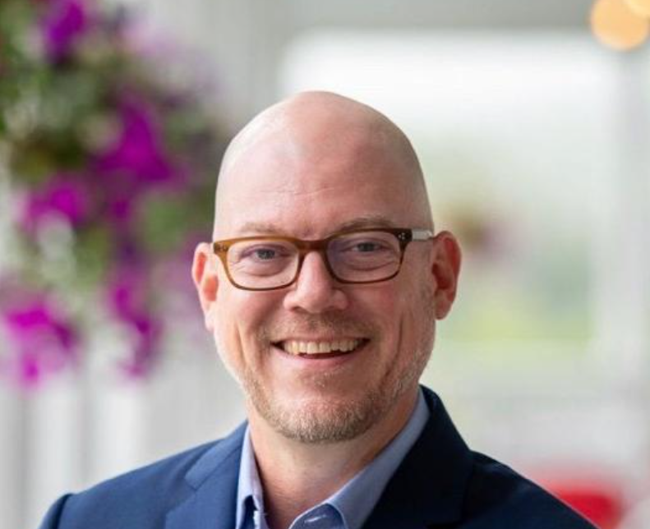

Alan BLEVINS is appointed Head of Talent Acquisition, North America effective on November 29, 2021.
Based in Cambridge, Alan will report to me.

In this role, Alan will be responsible for creating and deploying talent acquisition strategies and partnerships. He will lead a focused team to design, develop, and execute a range of planned recruitment strategies to meet a high volume of requirements across the organization. Therefore, Soleen Ghahraman Tasia Medianis, Mike Hurynowicz and James Kenney will report to him. Alan will actively partner and collaborate with the North America HR Team under the leadership of Lisa Di Paolo to ensure the best possible experience for managers and candidates.

Alan is graduated from Oglethorpe University in Business Administration and holds an AIRS Advanced Certified Internet Recruiter. He comes to us from Philips Healthcare where he had a 19-year career leading recruiting teams in multiple areas including: medical imaging, patient monitoring, and interventional guidance technology. Alan has experience scaling talent acquisition teams to meet the needs of the business. He worked for Philips in Atlanta, Seattle, and Cambridge with assignments in Moscow and Johannesburg. Currently he lives in Melrose, MA with his wife, three boys, and a girl.

Please join me in warmly welcoming Alan to Ipsen and wishing him many successes in his new position.

Fabienne ASTIER
Global Head of Talent

ANNONCE RH
29/11/2021

Chers collègues,

Continuant de renforcer de notre ambitieuse stratégie d'acquisition de talents, j'ai le plaisir d'annoncer la nomination suivante au sein du Centre d'Excellence Global d’Acquisition des Talents :

Alan BLEVINS est nommé au poste de Head of Talent Acquisition, North America à compter du 29 novembre 2021.
Basé à Cambridge, Alan me reportera.

Dans ce rôle, Alan sera responsable de la création et du déploiement de stratégies et de partenariats pour l'acquisition de talents. Il dirigera une équipe focalisée sur la conception, le développement et l’exécution des stratégies de recrutement pour répondre à un volume élevé de demandes de recrutement au sein de l'organisation. En consequence, Soleen Ghahraman Tasia Medianis, Mike Hurynowicz et James Kenney lui reporteront. Alan travaillera en partenariat et active collaboration avec l'équipe RH d'Amérique du Nord sous le leadership de Lisa Di-Paolo afin de garantir la meilleure expérience possible aux managers et aux candidats.

Alan est diplômé de l'université Oglethorpe en administration des affaires et détient le titre de recruteur Internet certifié avancé AIRS.
Il nous vient de Philips Healthcare, où il a géré pendant 19 ans des équipes de recrutement dans plusieurs domaines, notamment l'imagerie médicale, le suivi des patients et la technologie de guidage interventionnel. Alan bénéficie d’une solide expérience dans le développement des équipes d'acquisition de talents pour répondre aux besoins de l'entreprise. Il a travaillé pour Philips à Atlanta, Seattle et Cambridge, avec des missions à Moscou et Johannesburg. Il vit actuellement à Melrose, MA, avec son épouse, trois garçons et une fille.

Merci de vous joindre à moi pour accueillir chaleureusement Alan chez Ipsen, et lui souhaiter beaucoup de succès dans ses nouvelles fonctions.

Fabienne ASTIER
Global Head of Talent

